**ARSITEKTURAL DESAIN**

Desain Arsiektur perangkat lunak Androngeng ini menggunakan tipe Data Centered Arsitektur. **Data-centered architecture** dimana suatu data store menjadi pusat di antara komponen lain yang mengaksesnya dalam rangka untuk update, tambah habis atau ubah data. Data store tersebut adalah repository pusat. Tiap komponen yang mengakses data berdiri sendiri sehingga memungkinkan adanya tambahan komponen tanpa mengganggu komponen lain.

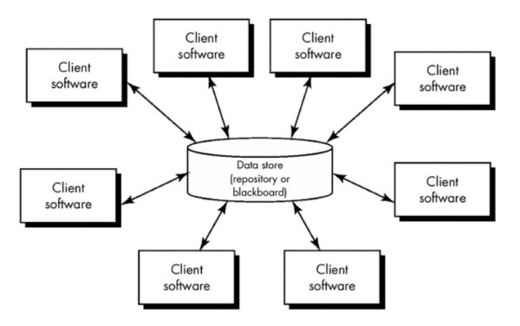

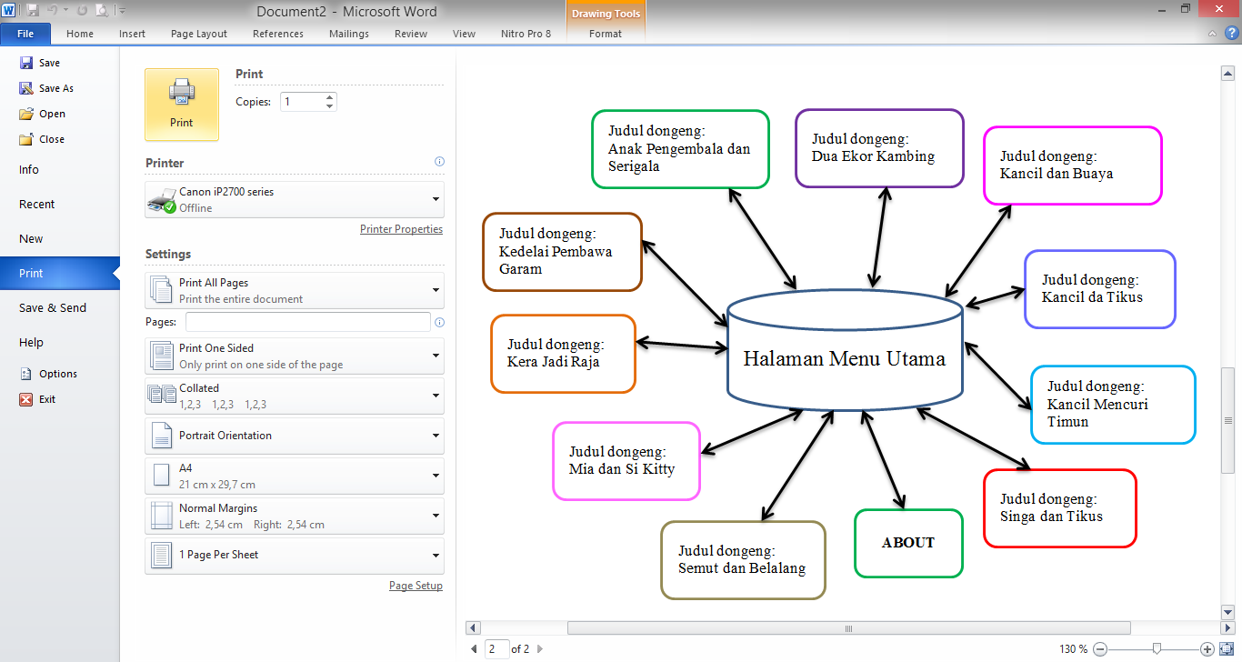

Jadi, pada perangkat lunak androngeng ini di halaman menu utama akan tampil 10 judul dongeng. Tiap judul dongeng berdiri sendiri sehingga apabila salah satu nya berubah tidak akan merubah yang lainnya.

Gambaran secara umum desain arsitektural pada perangkat lunak ini adalah

USER

User Interface

Content

Phonegap Framework

HTML Viewer

Hardware

**BEHAVIORAL DESAIN**

Behavioral desain merupakan desain yang menggambarkan mengenai “tingkah laku” suatu perangkat lunak (bagaimana cara kerja perangkat lunak tersebut). Ada beberapa bagian dari behavioral desain, yaitu:

* 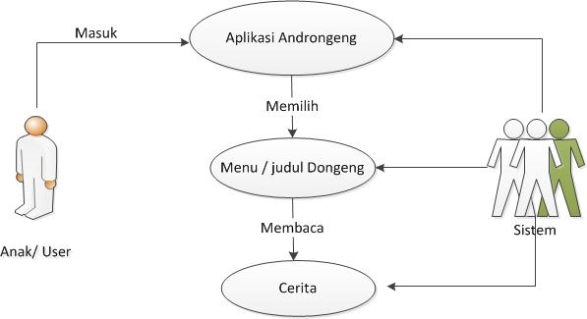**Use Cases Diagram**

Dari gambar dapat dijelaskan bahwa penguna masuk ke dalam aplikasi Androngeng, kemudian memilih menu/judul yang sudah disediakan setelah memilih menu maka pengguna bisa membaca cerita yang ada di dalamnya.

* 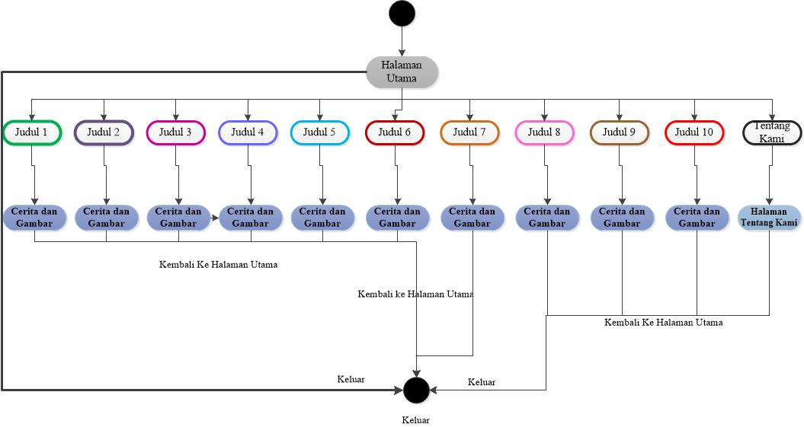 **Activity Diagram**

Pada activity diagram digambarkan bahwa saat pengguna memasuki halaman utama, maka pengguna bisa memilih judul –judul yang ada dan memilih halaman tentang kami. Jika pengguna memilih salah satu judul maka akan masuk ke dalam halaman cerita, dimana di dalamnya terdapat cerita dan sedikit gambar ilustrasi dan jika pengguna memilih “tentang kami” maka pengguna akan masuk ke halaman yang berisi mengenai informasi para pembuat.

**KOMPONEN DESAIN**

Komponen utama yang digunakan untuk mendesain aplikasi ini adalah judul, cerita dan gambar ilustrasi. Selain itu juga terdapat rincian algoritma yang dibutuhkan untuk

memanipulasi struktur data, komunikasi antara komponen aplikasi melalui antarmukanya, dan membuat algoritma untuk masing-masing komponen. Komponen level desain androngeng dimulai dari start Membuka aplikasi, menampilkan judul dongeng, memilih

Judul dongeng dan membaca cerita lengkap.

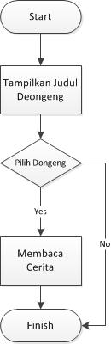

**Desain interface**

Halaman utama

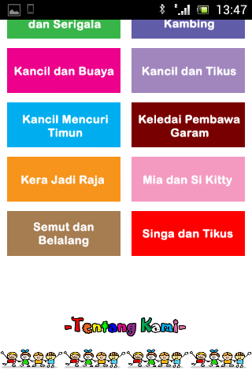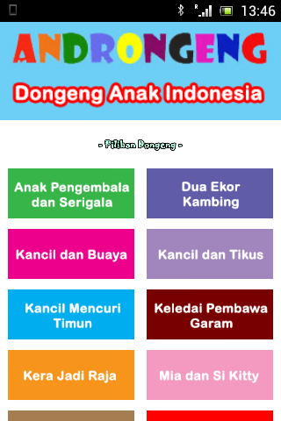

Halaman cerita Semut dan Belalang

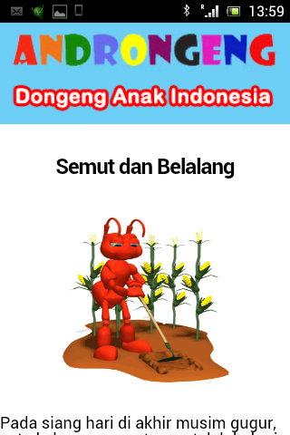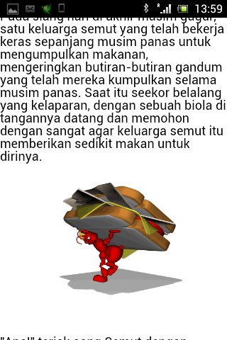

Halaman Tentang Kami

